**（1）登录昆明市城建档案馆网站（**[**http://cjda.km.gov.cn/**](http://cjda.km.gov.cn/)）**（2）注册账号，双击setup文件 （3）登陆客户端**

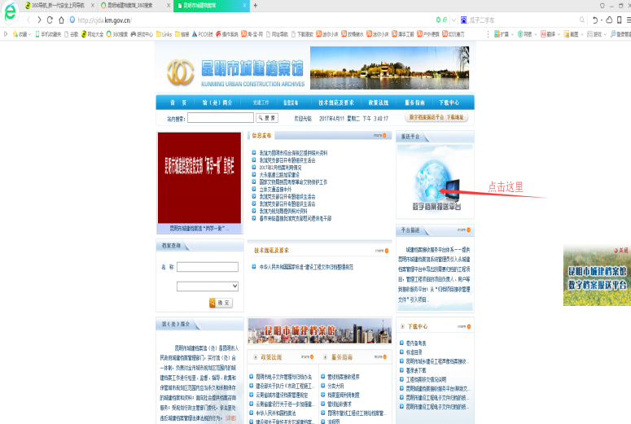 **点击图片位置下载客户端 按照提示进行安装**

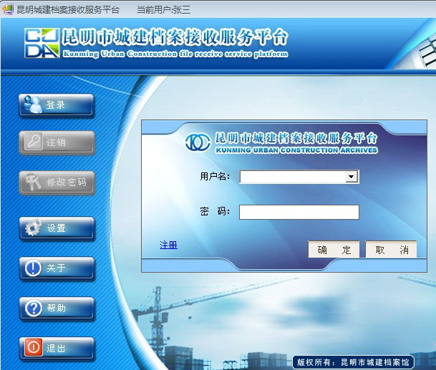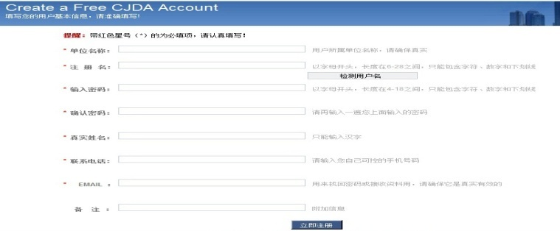

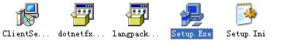

**（4）添加建设项目 （5）填写项目信息 （6）建设项目及单项专业记载著录**

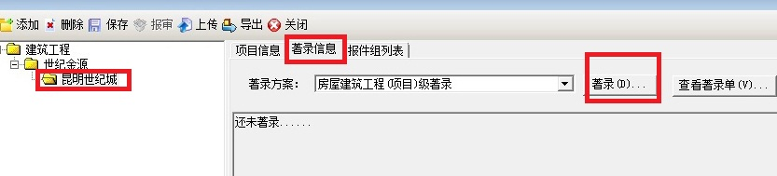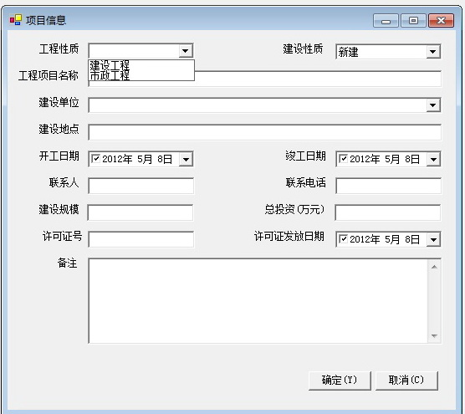

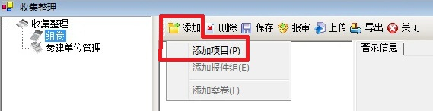

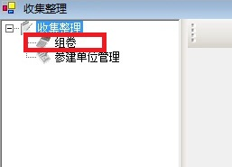

**（7）录入建设项目的著录信息 （8）房建或市政单项工程专业记载**

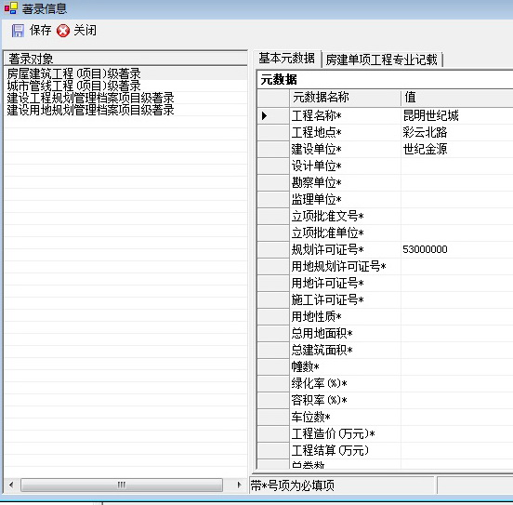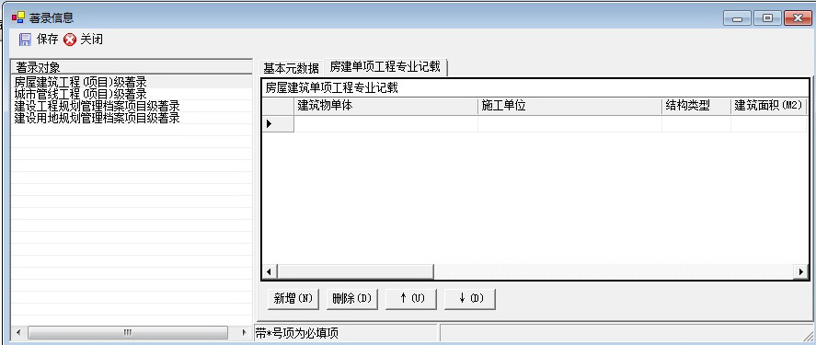

**（9）著录信息导出并打印**

